Государственное учреждение образования
«Гимназия № 6 г. Гродно»

Внеклассное мероприятие
«Наше «питание» – питание»

Флюрик Елена Владимировна
учитель начальных классов
первая квалификационная категория

г. Гродно
2020 г.
Цель: формирование у детей представления о важности правильного питания – основной части сохранения и укрепления здоровья.
Задачи:
создать условия для закрепления знаний о правилах гигиены питания, о полезных продуктах питания, о режиме питания;
способствовать развитию коммуникативных навыков.
Оборудование: презентация, задания для команд.
Ход мероприятия
Ведущий:
Ребята, мы с вами много говорили о правильном питании. Чтобы вы росли здоровыми, умными, сильными, нужно использовать в пищу полезные продукты, знать и выполнять законы правильного питания.
Наш конкурс веселых и находчивых называется «Наше «питание» – питание. В нем участвуют пять команд знатоков правильного питания. Работу команд оценивает жюри.
Конкурс 1. Приветствие команд.
Команда «Витаминчики»
Девиз:
Кто шагает дружно в ряд?
"Витаминчиков" отряд.
Кто витамины принимает,
тот болезней не знает.
Команда «Апельсинки»
Девиз:
Мы как дольки апельсина
Все дружны и неделимы!

Команда «Поварята»
Девиз:
Мы команда "Поварята",
вас приветствуем, друзья!
Победить вам всем желаем,
без победы ведь нельзя!

Команда «Плов»!
Девиз:
Мы – команда «Плов».
Больше дела, меньше слов!
Команда «Шоколад»
Девиз:
Если ты в нашем отряде
У тебя будет все - в шоколаде!
Завтрак (Слайд 1)
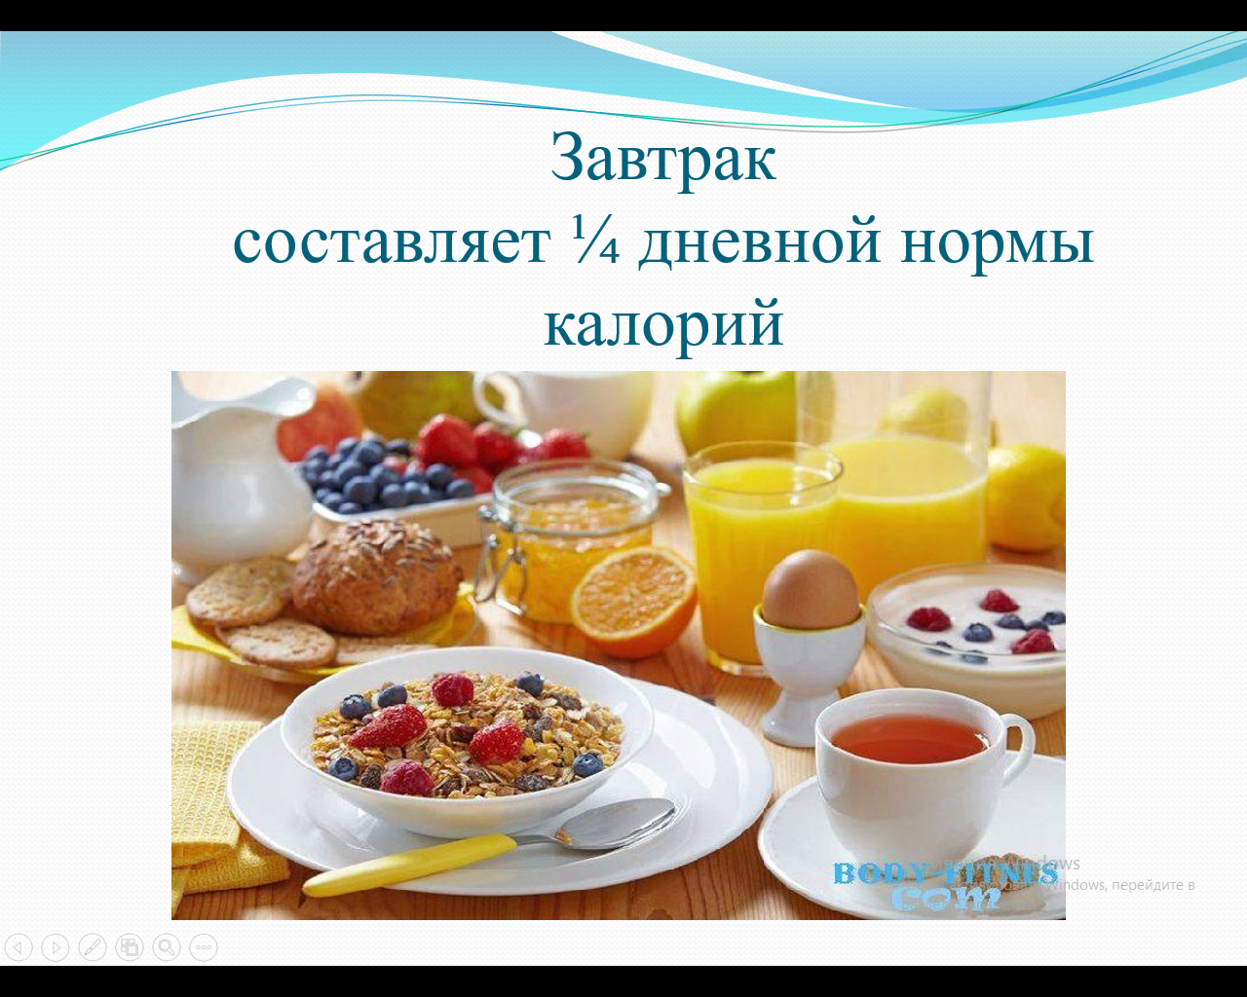
Сообщение о завтраке.
1.Завтрак должен снабжать необходимой энергией клетки мозга.
2.Есть доказательства, что прием завтрака укрепляет память и повышает успеваемость у детей в школе.
3. Диетологи рекомендуют начинать утро со стакана воды, чая или сока. Жидкость поможет организму проснуться и начать процесс пищеварения.
4.Отдохнув во сне, наш организм не нуждается сразу в большом количестве пищи. Переваривание пищи – это тяжелый процесс. Он длится 3-4 часа.
5. В идеале завтрак должен состоять: из злаков - для притока энергии; из фруктов – для немедленного выброса энергии и витаминов; из молочных продуктов – для белков и минеральных веществ.
6.Пища для завтрака не должна быть "тяжелой", перенасыщенной жирами. Что это может быть? Отгадайте загадки.
Загадки на завтрак (Слайд 2)
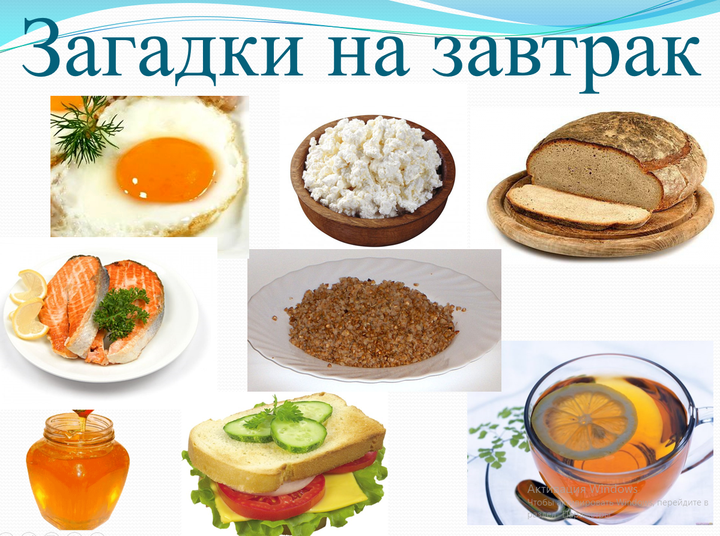
Под мостиком виляет хвостиком. (Рыба)

Может разбиться,
может и вариться,
если хочешь – в птицу
может превратиться (яйцо).

Что за белые крупинки?
Не зерно и не снежинки.
Скисло молоко – и в срок
Получили мы... (творог).

Теплый, мягкий и блестящий,
С корочкой такой хрустящей!
Спросим мы у детушек:
«Что же это?» (Хлебушек).

Пчелки летом потрудились,
Чтоб зимой мы угостились.
Открывай пошире рот,
Ешь душистый, сладкий... (мед).

Хлеба свежего полоса,
Сверху сыр и колбаса.
Сам он просится к нам в рот,
Аппетитный...(бутерброд).

Зелёный, чёрный и в пакетах,
Есть развесной, а есть в брикетах.
Давай, дружище, выручай:
«Что утром пьёшь с лимоном»? (Чай).

Из крупы ее сварили,
Посолили, подсластили.
Эй, ну, где же ложка наша?!
Так вкусна на завтрак... (каша).

(Слайд 3)
А вот из каких круп варят каши? Я думаю, наши команды безошибочно справятся с этим заданием. Итак, конкурс 2.
Перед вами крупа, из какого растения она получается и какую кашу варят из этой крупы? Команды получают мисочку с крупой.
Болельщики: с завязанными глазами определить наощупь крупу или на вкус кашу.
Пока жюри подводит итоги, посмотрим правильные ответы
Презентация (Слайды 4 – 9)
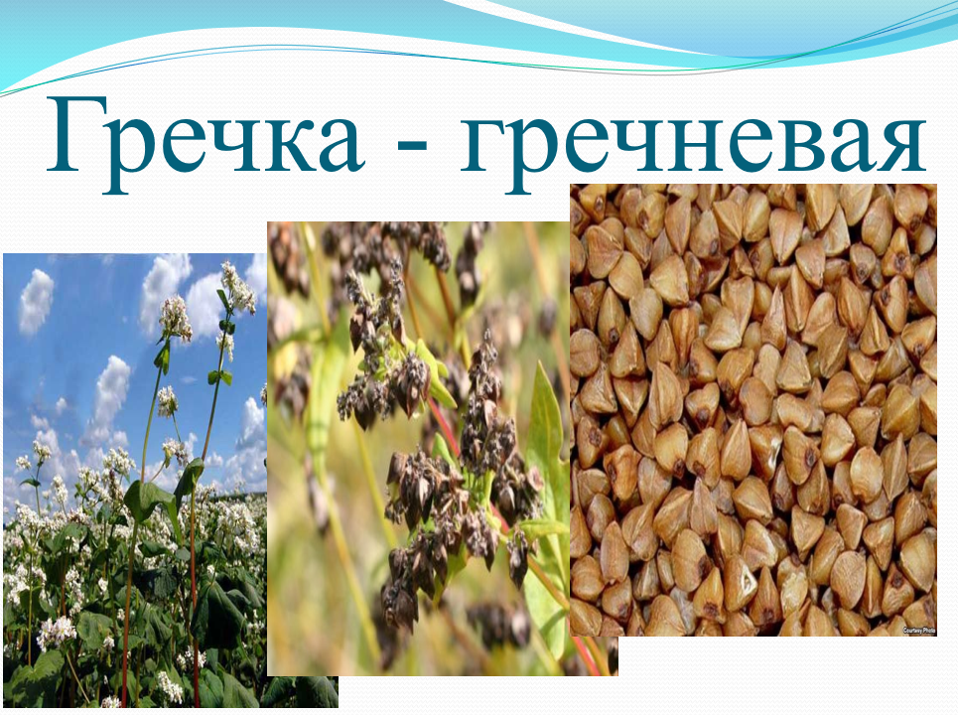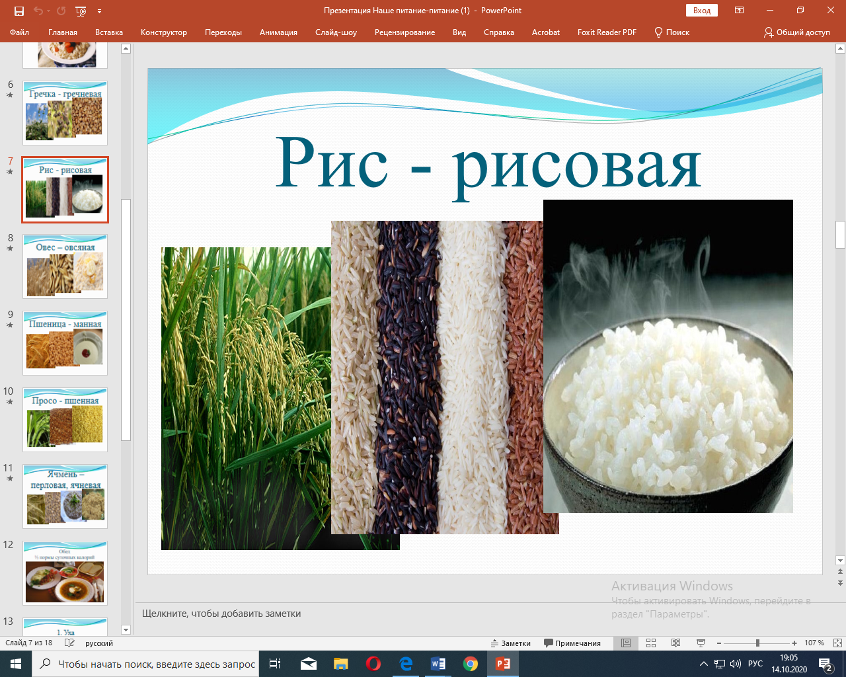
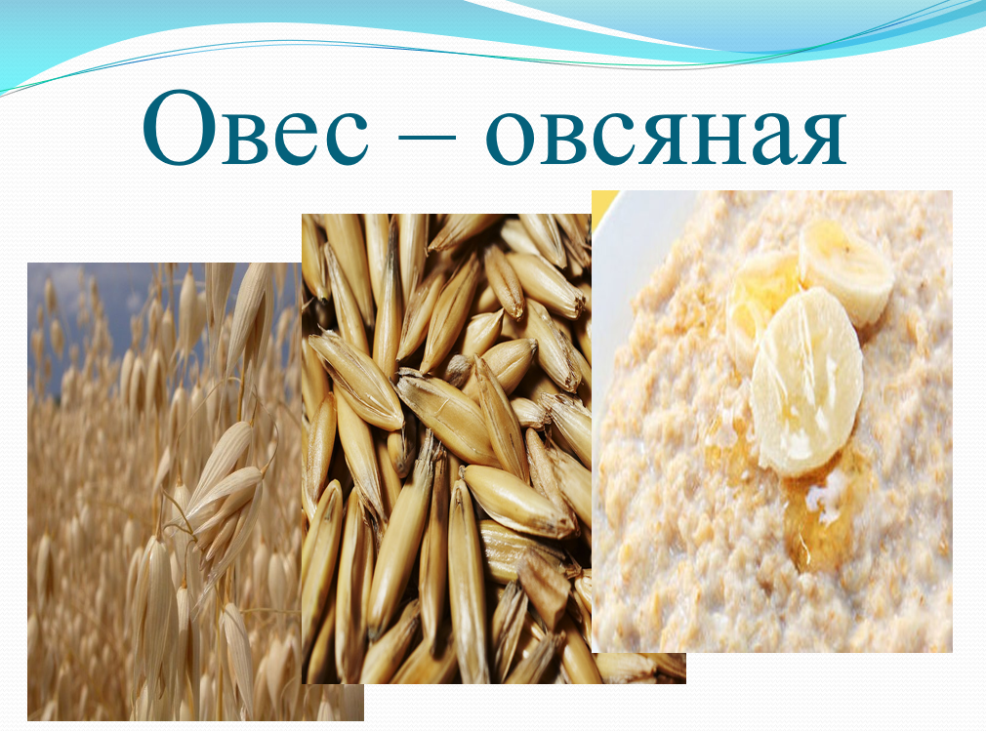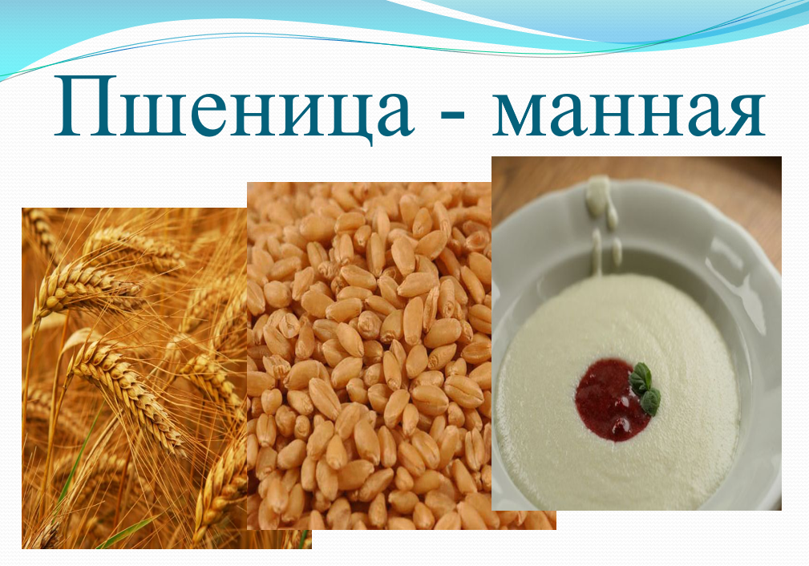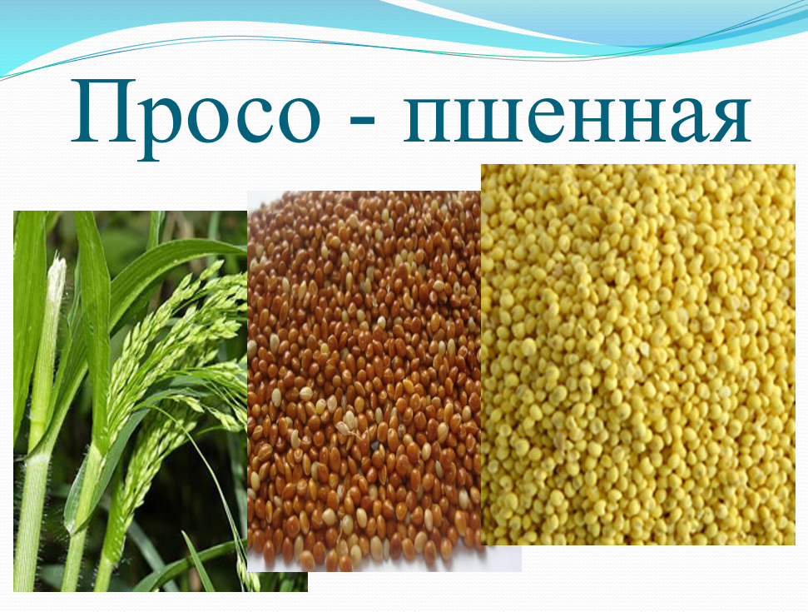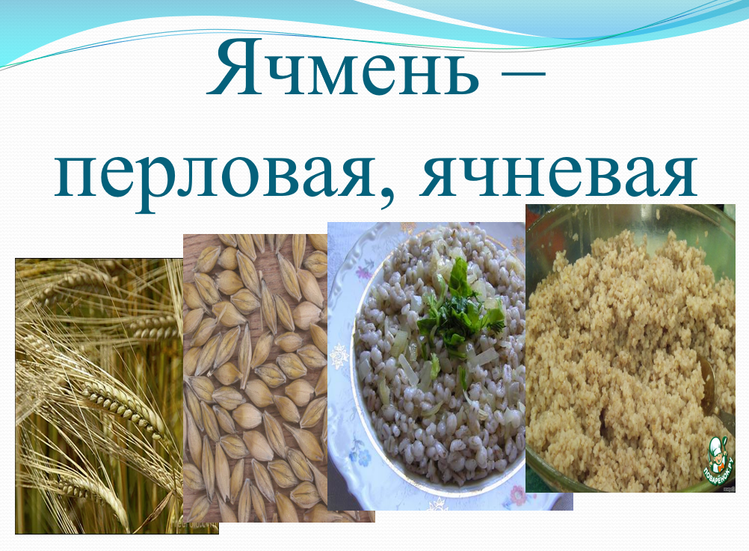Завтрак обеспечил нам хорошее настроение. А вашему вниманию предоставляется песня, которая так и называется. Встречайте – «Ириски» с песней «Хорошее настроение»

Слово жюри.
Пока мы с вами работали и веселились наступило время обеда. (Слайд 10)
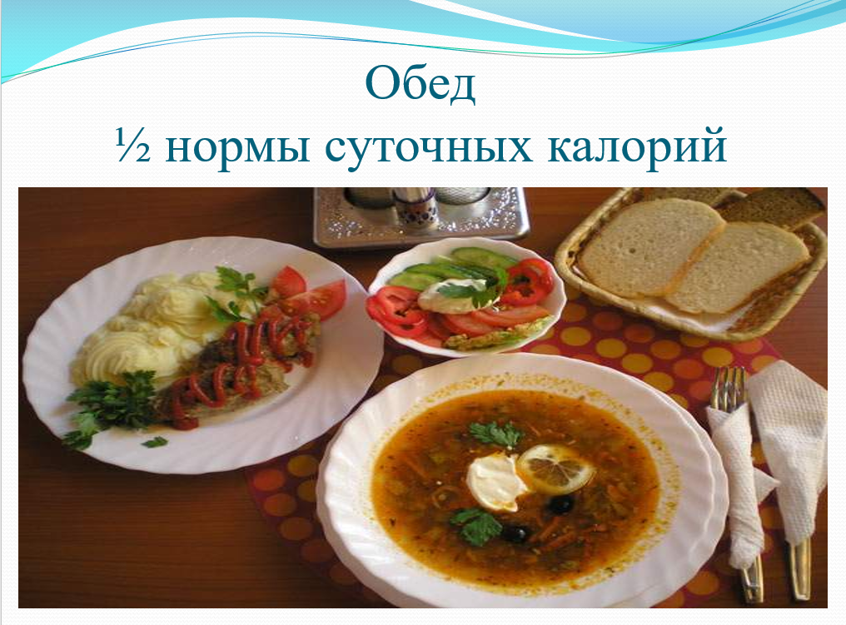
Сообщения про обед
1.Обед должен составлять ½ нормы суточных калорий.
2.Это может быть бульон, мясо, птица или рыба, оставшиеся от бульона, с гарниром, овощной салат, компот из свежих или сухих фруктов.
3.Как правило, обед состоит из 3 блюд.
А у нас на первое конкурс 3, который так и называется «На первое».
На карточках выбрать нужные ингредиенты для ухи, рассольника, щей, борща и горохового супа.
Болельщики: Игра «Вершки и корешки»
Дети танцуют под музыку. Музыка прерывается, учитель показывает рисунок. Если в нем съедобные вершки, то дети поднимают руки вверх, если корешки – приседают. Картинки: горох, морковь, салат, злаки, лук.
Конкурс 4 (на второе) "Самые полезные продукты"
Человеку полезно есть любые продукты. Но одни продукты можно есть каждый день, другие – реже. Какие же продукты самые полезные? На этот вопрос сейчас и ответят наши игроки. Перед вами три подноса разного цвета. Разложите на зелёные подносы продукты (названия даны на карточках), которые можно есть ежедневно, на жёлтые – продукты, используемые часто, на зелёные - продукты, которые можно есть, но очень редко. (суп гороховый, шоколад, пепси-кола, котлета мясная, бутерброд, щи, капуста тушёная, салат из огурцов и помидоров, чипсы, сок, чай с лимоном, картофельное пюре, рыба с овощами, винегрет из морской капусты, хлеб пшеничный, ржаной, фрукты и т. д.)
Болельщики: "Подбери рифму"
Д. Хармс
Я захотел устроить бал, я гостей к себе: (позвал)
Купил муки, купил творог, испёк рассыпчатый: (пирог).
Пирог, ножи и вилки тут, но что - то гости не : (идут).
Я ждал, пока хватило сил, потом кусочек:(откусил),
Потом подвинул стул и сел, и весь пирог в минуту :(съел)
Когда же гости подошли, то даже крошек не:(нашли).
А на десерт у нас песня, которая так и называется – «На десерт». На сцене
«Ириски»!
Полдник
1.На полдник можно съесть сладкую сдобу - булочку, печенье, кекс и т.д.
2. Напитки - сок, молоко, какао, кофе с молоком.
3.Вместо полдника у учеников 2 смены - второй горячий обед.
Наш полдник на КВНе представляют команды с домашним заданием. А болельщикам в это время предлагаем помочь командам. Нужны 2 представителя от болельщиков каждой команды. Нужно написать как можно больше названий кисломолочных продуктов.
Конкурс 7. Домашнее задание «Частушки»
Команда "Витаминчики"
(говорят)
Вам, мальчишки и девчушки,
мы приготовили частушки!
Если наш совет хороший,
дружно хлопайте в ладоши.
На неправильный совет
вы потопайте в ответ.
(поют)
Постоянно нужно есть,
для здоровья важно!
Фрукты, овощи, омлет,
творог, простоквашу. (Х л о п к и)
Не грызите лист капустный,
он совсем-совсем невкусный,
Лучше ешьте шоколад,
вафли, сахар, мармелад.
(говорят)
Это правильный совет? (Нет, нет, нет!)
(поют)
Зубы вы почистили
и идите спать,
Захватите булочку
сладкую в кровать.
(говорят)
Это правильный совет? (Нет, нет, нет!)

Команда «Апельсинки»
Если хочешь в КВНе
Ты победу одержать,
Смелым быть и очень ловким,
мы хотим совет вам дать.
Зайку слушай мой дружочек,
не спеши носить очки,
А моркови съешь кусочек –
видно, всё теперь с доски.
Мы капусту жали- жали,
мы капусту мяли-мяли
Будем щи зимой варить,
в гости можете ходить.

Команда "Поварята"
Мы частушки вам споём,
может и не новые,
Приглашаем всех покушать
в школьную столовую.
Наша Даша похудела,
кушать кашу не хотела.
– Хочу чипсы, бутерброд,
каша мне не лезет в рот!
Удивились все ребята,
усмехнулись повара.
– Что ты, Даша, наши каши
очень любит детвора!
Кашей манною "Звоночек"
мы всегда довольны,
В ней и фрукты, и орехи,
не страшна контрольная!
С кашей гречневой "Спортивной"
стали мы ещё сильней.
В ней и фосфор, и железо,
нет полезней и вкусней.
А вот рисовая каша
с разными добавками,
Здесь черника и малина –
просто кладезь витаминов.
А с овсянкой мы теперь
очень крепко дружим,
Микроэлементов в ней
столько, сколько нужно!

"Куку- руку" просто класс!
Это каждый знает.
А что Даша? Даша все
Каши уплетает!

Слава нашим поварам
и "Школьному питанию"!
Ведь от съеденных калорий
крепче наши знания.

Команда «Плов»!
Мы споем для вас частушки
О детском питании,
А вы к сведенью примите
Наши замечания.
Чтоб гармонично развиваться,
Нужно правильно питаться.
Есть полезные продукты:
Злаки, овощи и фрукты.
Если хочешь быть здоров,
Ешь капусту и морковь.
Ну, а, будешь чипсы есть,
То не сможешь в платье влезть.
Молоко, кефир, бананы,
Крупы, масло и сметана,
Мясо с рыбой нам нужны,
Чтоб скорее мы росли.

Команда «Шоколад»
Если хочешь быть изящной,
Кушай овощ настоящий.
А омлетик из яйца
Улучшает цвет лица.
Заявляем всему классу,
Есть такой продукт как мясо.
Его тоже нужно есть.
Витаминов в нем не счесть.
Ешь орехи для ума,
Мед для наслаждения.
Ну а ягоды нужны
Нам для вдохновения.
Непременно, друг ты мой,
Руки мой перед едой.
А не будешь руки мыть,
Станешь глистиков кормить.
Мы частушки дружно пели.
В такт ногами топали.
А сейчас мы вас попросим,
Чтоб вы нам похлопали.

Спасибо за дом задание. Вернемся к болельщикам. Пока жюри подсчитывает дополнительные баллы, поговорим о кисломолочных (Слайд 10) продуктах.
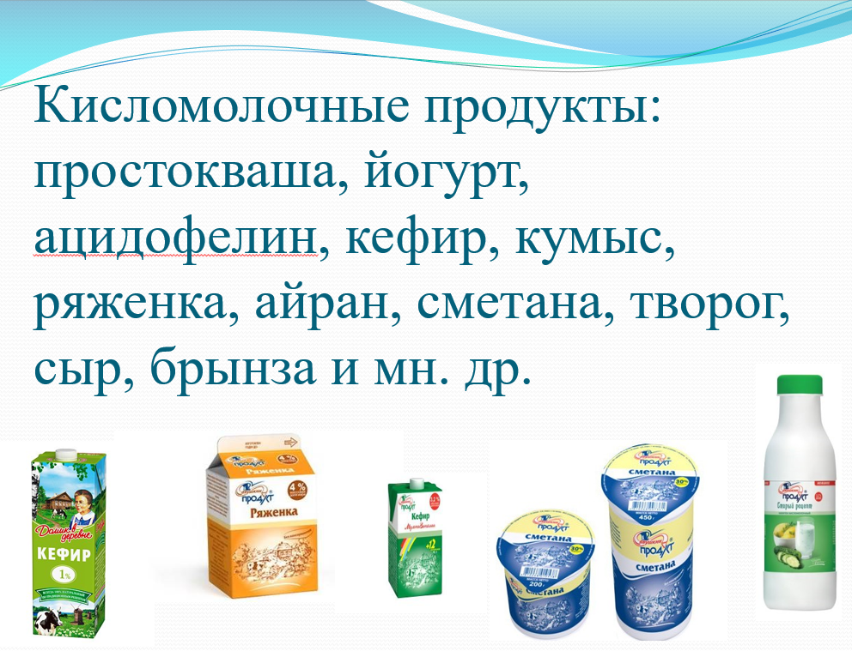
– Это могут быть кефир, кумыс, ряженка, простокваша различных видов, ацидофильное молоко, творог, сметана, йогурт;
– Кисломолочные продукты лучше и быстрее усваиваются. Если обычное молоко через час после потребления усваивается на 32%, то кефир, простокваша и др. усваиваются на 91%.
– Если нарушается состав кишечной микрофлоры, переваривание пищи усложняется. Человек чувствует тяжесть в области желудка.
– Кисломолочные продукты ее восстанавливают, т.е. обладают лечебным действием. Желудок начинает опять работать. Появляется легкость.
А знаете ли вы, что…
Простокваша, йогурт, ацидофелин, кефир – это кисломолочные напитки, полученные из пастеризованного, т.е. нагретого коровьего молока путем сквашивания его разными заквасками.
Кумыс – кисломолочный напиток из лошадиного молока, полученный в результате закваски и дрожжей.
Ряженка – кремового цвета, по вкусу и консистенции напоминает сметану и топленое молоко. Жирность ряженки 6%.
Айран – очень распространенный напиток у народов Средней Азии, на Кавказе, в Татарии, Башкирии. Готовят из коровьего, козьего, овечьего молока. Узбекский рецепт, например, предусматривает разбавление простокваши холодной переваренной водой в соотношении 1:1, после чего напиток разливают в стаканы со льдом.
Кисломолочные продукты – это и сметана, творог, сыр, брынза, и многое другое.
Ужин. (Слайд 11)
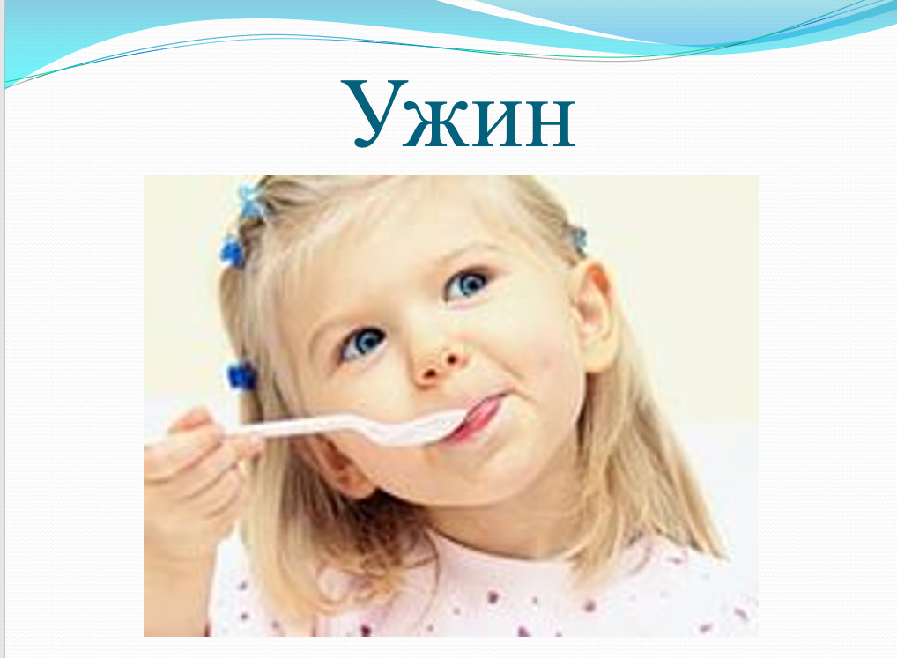
Ужин может представлять горячее блюдо - яичница, каша, запеченная или приготовленная на пару рыба, фаршированные овощи и т.д.
Конкурс «Составить правила питания».
Болельщикам предлагается закончить пословицы:
Щи да каша – :( пища наша).
Кашу маслом:..( не испортишь).
Плох обед, если:..( хлеба нет).
Болельщикам раздают памятки.
Правила здорового питания для детей и подростков
1. Питание должно быть максимально разнообразным.
2. Приемы пищи должны быть 4-5 кратными в течение дня (каждые 3-3,5 часа). Оптимально, если в одно и то же время..
3. Ежедневно в рационе должны присутствовать молоко и молочнокислые продукты, но не более 200 мл в сутки. Минимум 2 раза в неделю необходимо есть натуральный творог.
4. Овощи и фрукты должны быть на столе ежедневно. Их можно употреблять в перерывах между приемами пищи.
5. Ограничить количество употребляемой соли.
6. Исключить из питания жгучие и острые специи, уксус, майонез, кетчупы.
7. Ограничить употребление сахара, кондитерских изделий, сладких, особенно газированных напитков.
8. Отдавать предпочтение блюдам, приготовленным на пару, отварным, тушенным.

Наш конкурс веселых и находчивых называется «Наше «питание» – питание». Действительно, энергия, питание человека в большинстве своем зависит от питания. Думаю, теперь с ним все будет в порядке.
А наши конкурсы я завершаю тоже народной мудростью: «Здоровье близко - ищи его в миске».
Слово жюри.
Подведение итогов, награждение команд.

